Wkłady okrągłe
 | wysokość [cm] | Ø kołnierza [cm] | Ø dna [cm] | szt.
małe | 47 | 38 | 23 | 10
średnie | 54 | 40 | 26 | 10
duże | 70 | 40 | 32 | 10

Wkłady okrągłe
 | wysokość [cm] | Ø [cm] | obwód [cm] | szt.
 | 49 | 31-32* | 100 | 10

* niedokładność pomiaru wynikająca z deformacji wkładu

Wkłady okrągłe
 | wysokość [cm] | Ø [cm] | obwód [cm] | szt.
 | 48 | 27-28 | 90 | 10

Wkłady kwadratowe
 | wysokość [cm] | kołnierz szer.[cm] | dno szer. [cm] | szt.
 | 68 | 37 | 32 | 10
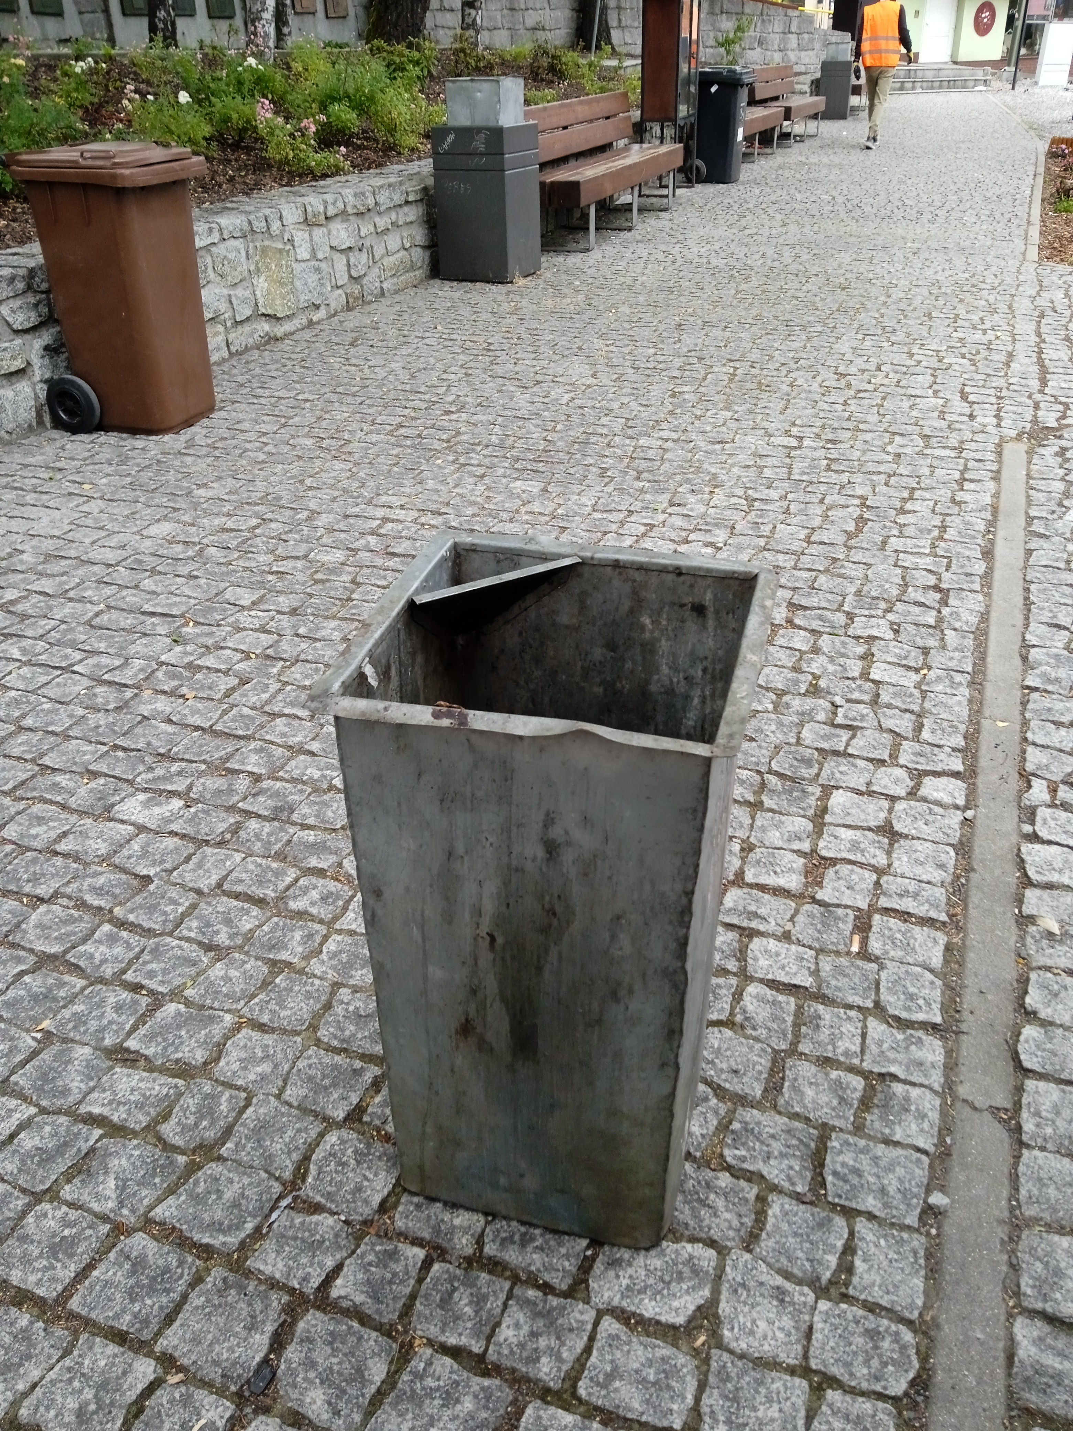

Wkłady kwadratowe
 | wysokość [cm] | kołnierz szer.[cm] | dno szer. [cm] | szt.
 | 51 | 42 | 34 | 10

Wkłady kwadratowe
 | wysokość [cm] | kołnierz szer.[cm] | dno szer. [cm] | szt.
 | 56 | 33 | 29 | 10

